Jan Pelikán

*Localhost*

[pelikanj@students.zcu.cz](mailto:pelikanj@students.zcu.cz)

19.12.2020

**Webová aplikace s tématem Půjčovna lodí**

# Použité technologie

Pro vzhled stránek jsem převážně využil framework „**Bootstrap**“ a využil jsem ho na všech stránkách.

Jako další technologii jsem využil framework pro JavaScript „**jQuery**“, který jsem využil v mých JavaScript souborech. Jeden soubor se stará o funkci nákupního vozíku a druhý se stará o správné vypisování objednávek pro zaměstnance.

Použil jsem také knihovnu „**SweetAlert**“. Je to JavaScriptová knihovna, která z „normálních“ alertů dělá hezké a modifikovatelné aletry. Tyto aletry jsem využil při interakci s uživatelem. To znamená u registrace, přihlášení a rezervaci lodí.

A také jsem využil dvě ikonky z knihovny „**Font Awesome**“, které jsem umístil do rezervací a přihlášení.

# Popis adresářové struktury

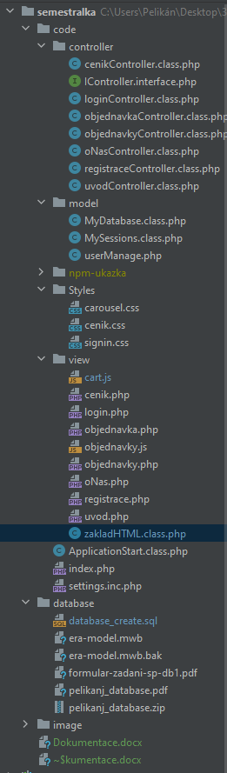Hlavní 3 adresáře jsou: **code**, **database**, **image**.

A adresáři code je dalších 5 podsložek.

V složce **controller** se nacházejí všechny controllery, které jsem využil k realizaci webu. Další složkou je model, kde se nacházejí soubory pro správu dat. To znamená připojení databáze a správa uživatelů nebo sessions. Poslední podadresář ze struktury MVC je view. V tomto adresáři se nachází soubory s obsahem stránek, HTML a PHP. Plus jsem zde umístil i JavaScript soubory, protože jsem si nebyl jistý, kam je zařadit.

Zbývají ještě adresáře Styles a npm-ukazka. V adresáři Styles se nacházejí .css soubory potřebné k některým stránkám. Adresář npm-ukazka je použitý ze cvičený a využitý abych nemusel všechny knihovny/frameworky načítat na stránku pomocí CDN.

Dále se zde nachází ještě 3 soubory, které se starají o globální nastavení aplikace a její spuštění.

Další hlavní adresář je **database**, který je určený pro databázi. Obsahuje skript pro vygenerování databáze i s daty. Jeho verzi v MySQL Workbench a odevzdání pro předmět KIV/DB1

Posledním adresářem je **image** ve kterém jsou použité obrázky na webu.

# Popis architektury aplikace

„Nejdůležitější“ třídou aplikace je třída ApplicationStart, která se stará o nastartování celé aplikace. Podle url adresy načte kontroler dané stránky a ten se stará o vypsání správného obsahu uživateli. Další důležitou třídou je zakladHTML. Tato třída mi částečně nahrazuje absenci Twigu či jiného šablonovacího nástroje. Třída má v sobě funkce pro vypsání hlavičky, navigace a patičky souboru.

Dále jsou zde třídy z adresáře model, které se starají a správné získávání dat z databáze nebo sessions. Třída MyDatabase pracuje pouze s databází a získává či zapisuje data. Třída userManage pracuje hlavně s třídou MySessions a stará se o přihlašování a odhlašování uživatele.

Jako poslední jsou zde třídy controllerů. Každá tato třída se stará o svojí jednu .php stránku z adresáře view. To znamená že třída cenikController.class.php získává/sbírá data pro třídu cenik.php z adresáře view. A tak dále s dalšími třídami controllerů.